專題討論(4)
光滑斜面上的運動

(一)光滑斜面上的運動：
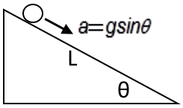
- 已知斜面長度L，斜角θ，物體自光滑斜面頂端由靜止下滑：
  - 軌跡：直線運動
  - 初速；V₀＝0
  - 加速度： (方向：沿斜面向下)
  - 滑至斜面底部時間：
  - 滑至斜面底部瞬時速度：
  - 經t秒鐘後：
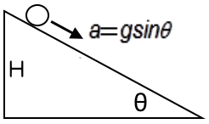
- 已知斜面高度H，物體由斜面頂端自靜止滑下：
  - 物體滑至斜面底部所需的時間：
  - 物體滑至底部時的瞬時速度：
- 已知斜面長度L，斜角θ，物體自光滑斜面底部以初速沿斜面上滑：
  - 初速；V₀ (沿斜面向上)
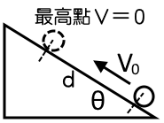
  - 加速度： (方向：沿斜面向下)
  - 滑至斜面最高點的時間：
  - 物體沿斜面上升的最大距離：
  - 滑至斜面底部瞬時速度：
  - 物體在斜面上的總時間：
  - 經t秒鐘後：
- 已知斜面長度L，斜角θ，物體自光滑斜面中點處以初速沿斜面上滑：
  - 加速度： (方向：沿斜面向下)
  - 物體沿斜面上升的最大距離：
  - 滑至斜面最高點的時間：
  - 物體滑至斜面底部時的瞬時速度：
  - 物體滑至斜面底部所需的時間：
  - 滑至斜面底部所經的路徑長：

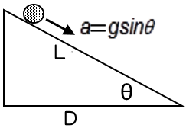
- 斜面在地面上的投影長度為D時，物體由斜面頂端自由滑下，當斜角為45∘時，物體從斜面下滑所費的時間最短。
[證]： ➔ ，物體沿斜面的加速度為
物體由斜面頂端下滑所需時間t，則
➔
當 時，t²有極小值，此時 ➔
此時下滑至斜面底部所費的時間為 ➔

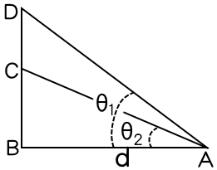
- 由相同底邊d的固定光滑斜面上，沿著CA與DA由靜止下滑的兩球，當時，則兩次下滑所需時間。
[證]： …… ①
…… ②
➔
若 ，則 ➔
➔ ➔
1
一光滑斜面，斜角為37°，一物體質量為2kg，由斜面中點以6 m／s之速率沿斜面上滑，經3秒滑至斜面底部，已知g＝10 m／s²，則：
- 斜面長度為_________。
- 滑至斜面底部的之速率為________m／s。
- 最高可滑至距底端_______公尺。
- 此3秒內平均速率為_______m／s。
【答案】：(1)18 (2)12 (3)12 (4)5

2
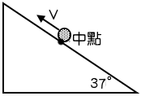
一斜面的斜角為37°，斜面長為30公尺，將一物體置於斜面的中點，以初速12公尺／秒沿斜面上滑，若不計任何阻力的影響，設重力加速度g＝10公尺／秒²，則：
- 物體到達最高點需時_______秒。
- 物體到達最高點時，物體至斜面頂點的距離與斜面底部的距離比為_______。
- 物體上滑至最高點與地面的垂直距離為_________公尺。
- 物體滑至斜面底部所需的時間為________秒。
- 物體滑至斜面底部的瞬時速度為_________m／s。
【答案】：(1)2 (2)1：9 (3)16.2 (4)5 (5)－18

3
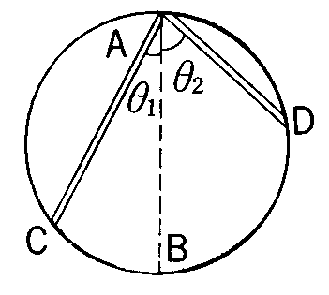
如圖，為一鉛直面的圓柱，A為最高點，AB為鉛直直徑，AC及AD為兩任意光滑弦，若質點由A滑C所需的時間為T₁，由A滑至D所需時間為T₂，則T₁：T₂＝________。

【答案】：1：1

4
一物體由長L、傾斜角θ的光滑面頂端由靜止下滑，在同一時刻，另一物體由斜面底部以初速V_{o}上行，則：
  - 歷時_______兩物體相遇。
  - 若恰斜面中點相遇，則V_{o}為_______。
【答案】：(1)L／V₀ (2)

5
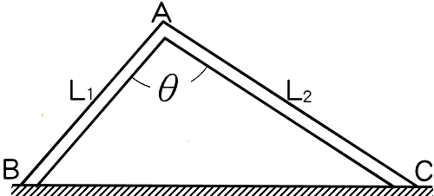
兩光滑平板，固定於水平桌面上，其截面成一三角形ABC(如右圖)，平板AB、AC之邊長各為L₁、L₂。設一質點受重力自A 點滑落至B點所需時間為t₁，自A點受重力滑落至C點所需之時間為t₂，則
(A) (B) (C) (D) (E)。
【答案】：A

6
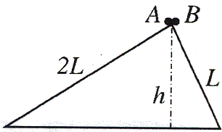
如右圖，A、B兩質點分別沿兩光滑斜面下滑，若二斜面的高度相同，長度比為2：1，則二質點：
- 滑行的時間比為_______。
- 末速度比為________。
【答案】：(1)2：1 (2)1：1

7
質點從長L的光滑斜面頂端靜止下滑，經t秒達斜面底部。今將此質點從斜面底部以初速V₀沿斜面上滑，經t／2秒又滑回斜面底部，則質點初速v₀為_______m／s。(以L、g、t表示)
【答案】：L／2t

類 題
專題討論(4)_光滑斜面上的運動
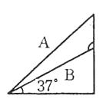
- 如圖，使鋼珠自A、B兩光滑斜面頂點滑到斜面底部所需時間相同，則A、B自斜面滑到底部時末速度比為_______。

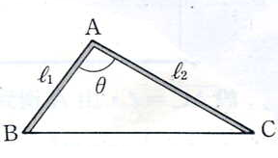
- 兩光滑平板固定於水平桌面上其截面為三角形ABC，如圖，平板AB、AC的長度分別為l₁、l₂，設一質點受重力自A點滑至B點所需時間為t₁，自A點受重力滑至C點所需時間為t₂，則t₁：t₂＝________。

- 某質點自斜面中點以12 m／s的初速沿斜角53°斜面上滑，經4秒鐘達斜面底部，則：
- 斜面長度為________公尺。
- 此質點可達到的最高點與斜面頂點距離________公尺。
- 在4秒內質點的平均速率為_______m／s。

- 一物體以初速24m／s從地面沿仰角53°的斜面上運動，則此物體所能達到的最到高度為________公尺。

- 一物體質量m從長24公尺的光滑面頂端由靜止下滑，經4秒到達斜面底部，今將此物體自斜面底部以初速V_{o}沿斜面上滑，經6秒後又回到斜面底部，則V_{o}為______公尺／秒。

- 一物體自光滑斜面頂端由靜止開始下滑，若滑到全程的中點費時t秒，則：
- 再經______秒可滑到底部。
- 若滑到底部時速度為V，則經過中點時的速度為_______。

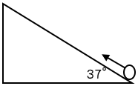
- 將某物體由斜角為37°的光滑斜面底部以初速V₀沿斜面上滑，經過4秒後滑回斜面底部，若g＝10公尺／秒²，則：
- 物體所走的路徑長為________公尺。
- 下滑至斜面底之速率為 ______公尺／秒。
- 初速V₀為_______公尺／秒。

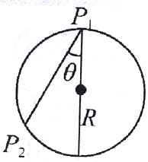
- 在一鉛直圓(半徑為R)，拉一光滑緊線在p₁與P₂之間，若有一穿洞的小球，由圓上的最高點P₁靜止沿P₁P₂直線滑下，則到達P₂的時間為________。

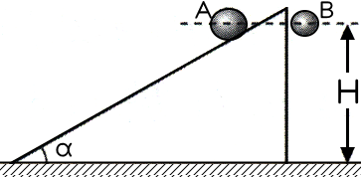
- 有兩質點A、B同時開始運動，已知質點A沿著光滑斜面自由下滑，質點B則自由下落，如右圖。則A、B兩質點著地時間的比值為
(A)sinα (B)1／sinα (C)cosα (D)1／cosα (E)tanα。

- 某質點自光滑斜角為30∘斜面中點，以5m／s之初速沿斜面上滑，經3秒後滑抵斜面底端，已知g＝10m／s²，則：
- 斜面長度為________公尺。
- 此質點可達之最高點與斜面頂端距離_______公尺。
- 質點在3秒內的平均速率為________m／s。

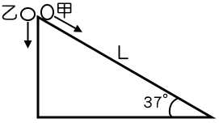
- 如右圖，甲乙兩物體同高度，甲物體從斜角37∘的光滑斜面頂端自靜止開始下滑，乙物體同時從斜面頂端自由落下。已知斜面長度為L，則：
- 甲物體滑至斜面底部需時_______秒。
- 甲物體滑至斜面底部的瞬時速度為_______m／s。
- 甲乙兩物體到達地面的時間比為_________。
- 甲乙兩物體到達地面的速率比______。

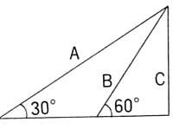
- 如圖，某物體自三光滑路徑A、B、C下滑，則：
- 加速度的量值比為_______。
- 滑至底部末速度的量值比為_______。
- 滑至底部所需的時間比為________。

- 鋼珠從斜角30°，長度為L的光滑斜面頂端由靜止開始下滑，若g＝10m／s²，則：
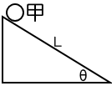
- 鋼珠滑行時加速度的量值為________m／s²。
- 鋼珠滑至斜面底部的速率為________m／s。
- 鋼珠滑至斜面底部費時________秒。
- 鋼珠下滑40公尺時的瞬時速率為________m／s。

- 一光滑斜面長18公尺，物體A自斜面頂靜止下滑的同時，物體B從底部以初速V₀沿斜面上滑，經3秒後兩者同時抵達斜面底部。則：
- 兩物體沿斜面下滑的加速度大小為_______公尺／秒²。
- 物體B的初速V₀為_______公尺／秒。

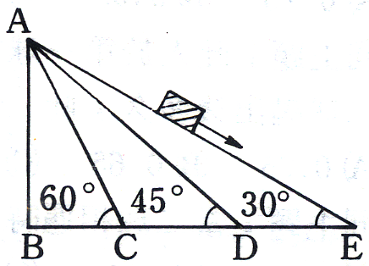
- (1) 如右圖，若無摩擦力，將物體由靜止從A沿AC、AD、AE滑下，
則其末速之比為
(A)1：1：1 (B)4：3：2 (C)：：1
(D)1：： (E)：：。
(2) 承上題，到達底部平面所需的時間比為
(A)1：1：1 (B)4：3：2 (C)：：1 (D)1：： (E)：：。

綜合練習
專題討論(4)_光滑斜面上的運動
- 一物體質量為m，從一長為32公尺的光滑斜面頂端由靜止開始，平行斜面沿直線軌跡下滑，經4秒後到達斜面底部，則此物體下滑過程的加速度量值為多少公尺∕秒²？
(A)3 (B)4 (C)5 (D)6 (E)8。
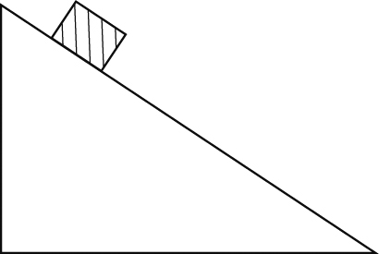
- 如右圖，一物體沿平滑斜面滑下，在下滑的過程中，下列有關該物體的加速度量值a和速度量值v的變化，何者正確？
(A)a和v都不變 (B)a和v都漸變大 (C)a和v都漸變小
(D)a不變，v漸變大 (E)a漸變小，v漸變大。
- 一光滑長斜面上，甲物體從頂端由靜止開始自由下滑；每間隔2秒，另有乙、丙、丁物體也從同一位置依序由靜止自由下滑。則當丁物體開始滑下的瞬間，甲、乙的距離S₁，乙、丙的距離S₂，S₁：S₂＝
(A)2：1 (B)4：1 (C)3：2 (D)1：3 (E)5：3。
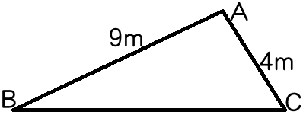
- 兩光滑斜面AB、AC各長9公尺、4公尺，若一靜止質點由A滑至B的平均速率為v，由A滑至C的平均速率為u，則v：u為何？
(A)9 : 4 (B)3 : 2 (C)1 : 1 (D)2 : 3 (E)4 : 9。
- 某一物體質量為m，從一長24公尺的光滑斜面頂端由靜止下滑，經4秒到達底部。今若將此物體從斜面底部以初速v₀沿斜面上滑，經6秒後滑回斜面底部，則全程平均速率為多少公尺／秒？
(A)0 (B)4.5 (C)9 (D)6 (E)3 公尺／秒。
- 某一靜止物體從一長為32公尺之光滑斜面的頂端，開始沿斜面平行下滑，經4秒後到達斜面底部。今將此物體從斜面底以初速v₀沿斜面向上滑行，經6秒後又滑回斜面底部，則v₀為何？
(A)6 (B)8 (C)10 (D)12 (E)14 公尺∕秒。
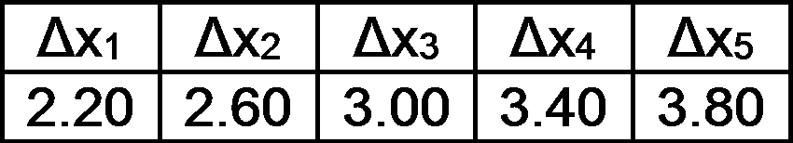
- 在「物體在斜面上的運動」實驗中，拉動紙帶，在2.00秒內可以測得到100滴答(100個時距)。在某次實驗中，量得實驗之數據如右表：Δx為每隔5滴答取一組數據之位移(單位：公分)則物體之加速度為多少 cm／s²？
(A)25 (B)40 (C)50 (D)72 (E)100 cm／s²。
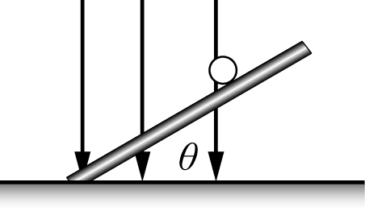
- 一片表面光滑的玻璃板，與水平面的傾斜角為θ。今將一質點置於玻璃板上，令其自由下滑，當正午的陽光由上而下射入時，該質點在水平面上影子的加速度為0.25 g，則θ之值為何？
(A)15° (B)30° (C)45° (D)53° (E)60°。
- 一光滑長斜面上，甲物體從頂端由靜止開始自由下滑，2秒後，另有乙物體也從同一位置由靜止自由下滑，則當時間增加
(A)兩者間的距離逐漸增加 (B)兩者間的距離不變 (C)兩者間的距離逐漸減小 (D)兩者間的相對速度大小逐漸增加 (E)兩者間的相對速度大小逐漸減小。
- 一物體質量為m，從一長24公尺的光滑斜面頂端由靜止下滑，經4秒到達底部。今此物體從斜面底部以初速v₀沿斜面上滑，經6秒後滑回斜面底部，求v₀為多少公尺／秒？
(A)6 (B)9 (C)12 (D)15 (E)18 公尺／秒。
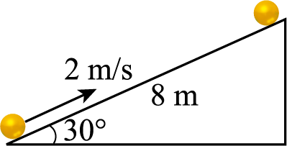
- 如右圖，一物由斜角30°、斜邊長8 m的光滑斜面頂靜止自由下滑，在同一時刻，另一物由斜面底以初速2 m／s上滑，經過多少秒之後兩者相遇？
(A) 2 (B) 4 (C) 6 (D) 8 (E) 10 秒。
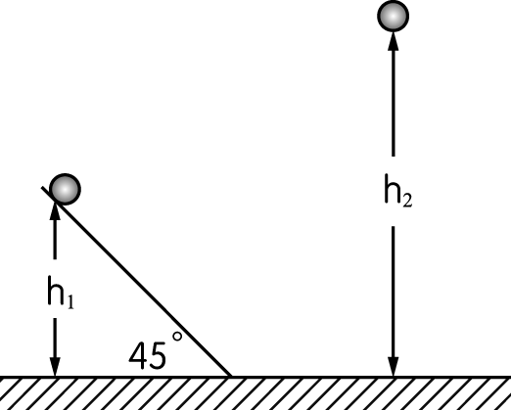
- 一物體質量為m，從一長為48公尺的光滑斜面頂端由靜止開始，平行斜面沿直線軌跡下滑，經4秒後到達斜面底部，則此斜面與地面的夾角為何？
(A) 30° (B) 37° (C) 45° (D) 53° (E) 60°。
- 質量 m 的 A 質點與質量 2m 的 B 質點從圖所示位置靜止下滑。在不計一切阻力時，已知兩質點同時落地，則兩質點下滑起點鉛直高度的比 h₁：h₂ 為若干？
(A)1：4 (B)1：2 (C)2：1 (D)1：$\sqrt{2}$ (E)$\sqrt{2}$：1。
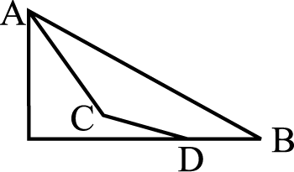
- 如右圖，物體從斜面上A點由靜止開始下滑，第一次經光滑斜面滑到底端時間為t₁，第二次經光滑斜面下滑，滑到底端時間為t₂，已知，試判斷t₁與t₂的大小？
(A) (B) (C) (D)以上皆有可能。
- 一物體質量為m，從一長36公尺的光滑斜面頂端由靜止下滑，經6秒到達斜面底部，則物體在斜面之加速度a為多少公尺／秒²
(A) 0.5 (B) 1 (C) 2 (D) 3 (E) 4 公尺／秒²。
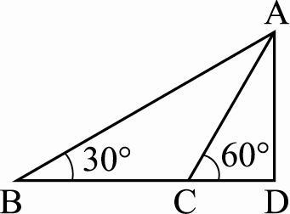
- 使鋼球自A點沿光滑斜面AB、AC及AD作自由落體，三者所需的時間分別為t₁、t₂、t₃，則t₁、t₂、t₃之比例關係為：
(A) 1：1：1 (B) 3：2：1 (C)：：1
(D) 2：2： (E)2：：1。
- 一光滑長斜面上，甲物體從頂端由靜止開始自由下滑，2秒後，另有乙物體也從同一位置由靜止自由下滑，則當時間增加：
(A)兩者間的相對速度逐漸增加 (B)兩者間的距離不變 (C)兩者間的相對加速度逐漸減小 (D)兩者間的距離逐漸減少 (E)兩者間的相對速度保持不變。
- 一光滑長斜面上，甲物體從頂端由靜止開始自由下滑，每間隔1秒，另有乙、丙、丁物體也從同一位置依序由靜止自由下滑。則當丁物體開始下滑的瞬間，甲、乙的距離S₁，丙、丁的距離S₂，則S₁：S₂ =？
(A) 2：1 (B) 4：1 (C) 3：1 (D) 5：1 (E) 6：1。
- 一物在光滑斜面底端，以初速沿斜面向上滑行，到達最高點再折返，歷時8秒滑回原出發點，其在斜面最大位移為48，求此斜面仰角為若干？
(A) 30° (B) 37° (C) 45° (D) 53° (E) 60°。
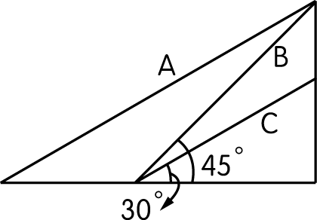
- 一物體質量為M，從一長100公尺的光滑斜面頂端由靜止下滑，經5秒到達斜面底部。今將此物從斜面底部以初速v₀沿斜面上滑，經6秒又滑回斜面底部，則v₀為多少m／s？
(A) 3 (B) 6 (C) 9 (D) 18 (E) 24 m／s。
- 如右圖，使鋼珠自 A、B、C 三個光滑斜面頂點自由下滑，則置於何斜面之鋼珠最快滑至斜面底？
(A)A (B)B (C)C (D)B、C相同 (E)A、B、C 皆相同。
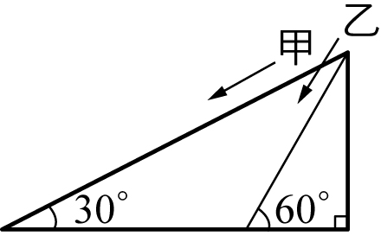
- 甲、乙兩物體，分別在兩個固定光滑長斜面上，同時自靜止開始下滑，甲所在斜面的斜角為30°，乙所在斜面的斜角為60°，經過相同時間後，下列敘述哪些正確？(多選)
(A)甲、乙皆作等加速運動 (B)甲、乙加速度量值比為1：1 (C)甲、乙沿鉛直方向位移比為1：3 (D)甲、乙水平位移相等 (E)甲、乙速率比為：1。
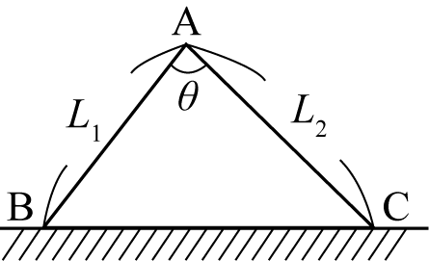
- 如右圖置於水平面上之兩光滑斜面，高度相同、但斜面長度各為L₁、L₂。兩質點同時由靜止開始從斜面頂A點分別沿兩斜面滑落至B點與C點，其加速度各為a₁、a₂，所需時間各為t₁、t₂，末速各為v₁、v₂，則以下敘述哪些正確？(多選)
(A)加速度大小的比值 (B)所需時間的比值 (C)末速大小的比值 (D)末速的水平分量大小比值 (E)加速度鉛直分量比值 。
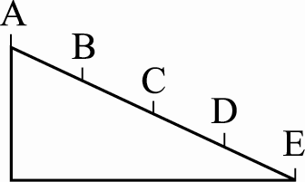
- 如右圖，將一靜止物體從光滑斜面頂A點滑至斜面底E點，設每兩點間隔均相等。則下列敘述何者正確？(多選)
(A)經B、E點加速度比為1：4 (B)經B、E點速率比為1：2 (C)經B、E點之時間比為1：4 (D) B點瞬時速率v_{D}是全程平均速率的2倍 (E)全程平均速度量值等於平均速率。
專題討論(4)_光滑斜面上的運動_標準答案：
類題：
1.4：3 2. 3.(1)32，(2)7，(3)8.5 4.28.8 5.9 6.(1)，(2)
7.(1)24，(2)12，(3)12 8. 9.B 10.(1)15，(2)5,(3)4.2
11.(1)，(2)，(3)5：3，(4)1：1 12.(1)，(2)1：1：1，(3)12：4：3
13.(1)5，(2)，(3)，(4)20 14.(1)4，(2)6 15.(1)A，(2)E
二、綜合練習：
1.B 2.D 3.E 4.C 5.B 6.D 7.B 8.A 9.A 10.B
11.B 12.B 13.B 14.A 15.C 16.D 17.E 18.D 19.B 20.E
21.B 22.ACD 23.AE 24.BE

